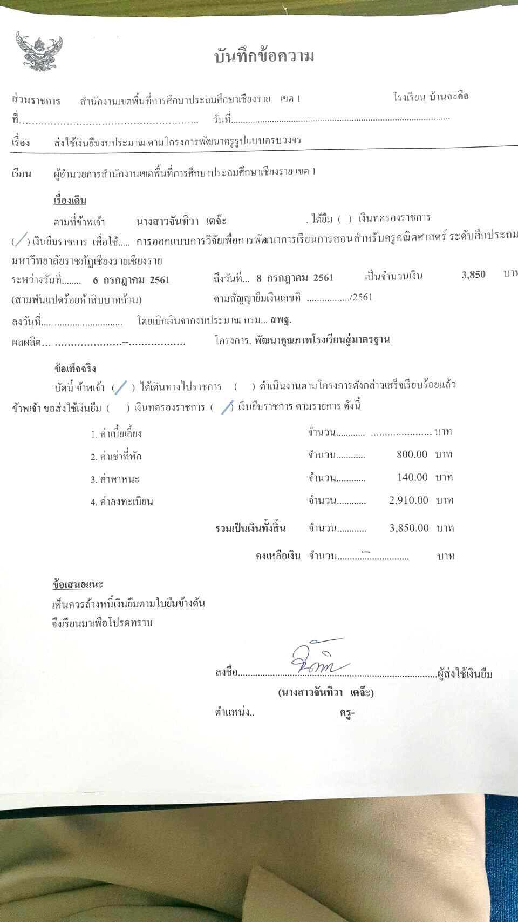

ลงชื่อผู้ยืมเงิน

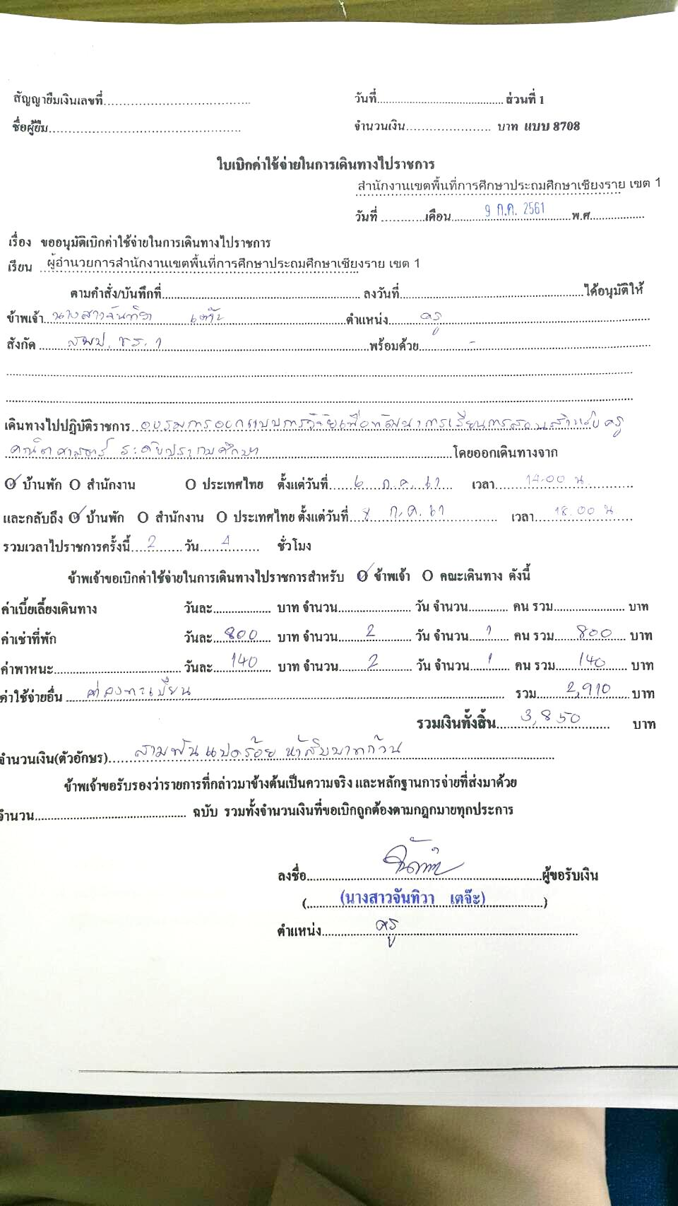

ชื่อครูผู้ยืมเงิน

ลงชื่อผู้ยืมเงิน

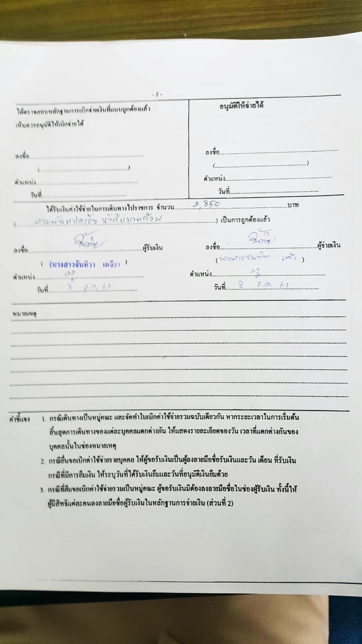

ลงผู้ยืมเงิน

ลงผู้ยืมเงิน

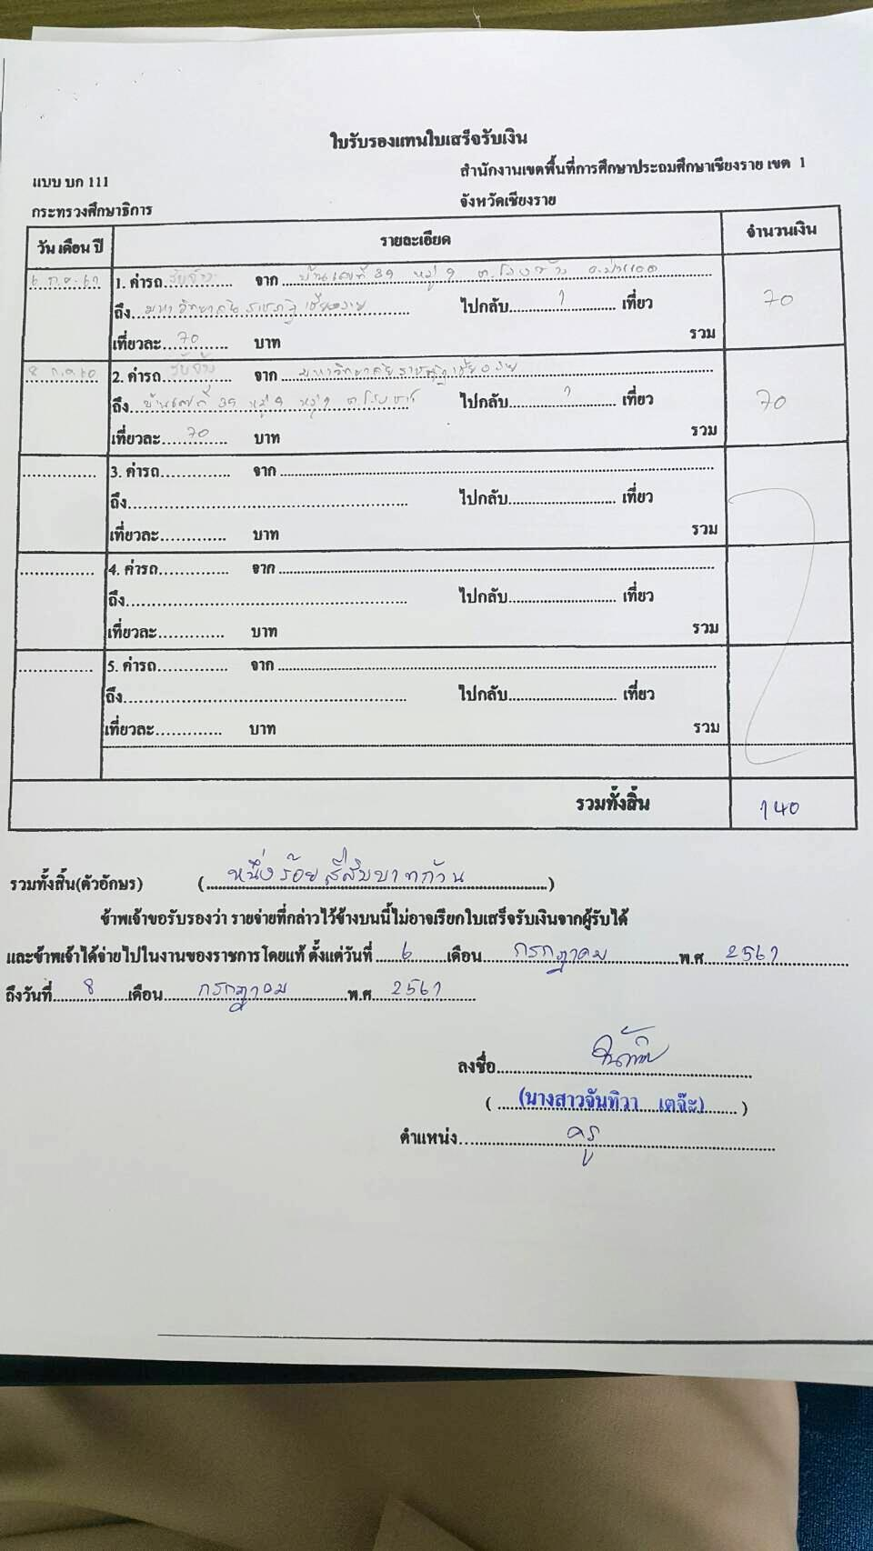

ที่อยู่ที่ครูเดินทางกลับ

ลงชื่อผู้ไปอบรม

ที่อยู่ก่อนเดินทางไปอบรม

ชื่อผู้ไปอบรม

ผู้ยืมเงิน

ผู้ไปอบรม

ชื่อผู้ไปอบรม

ชื่อผู้ไปอบรม

ผู้ยืมเงิน

ผู้ไปอบรม

ชื่อผู้ไปอบรม